Autoridades de INSAFORP realizan visita al Centro de Formación Profesional Fundeplast

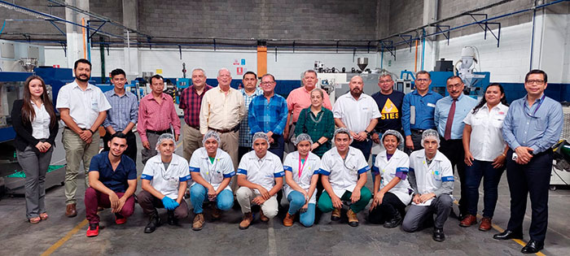
San Salvador, 20 de julio de 2022. Autoridades del Consejo Directivo del Instituto Salvadoreño de Formación Profesional INSAFORP, realizan visita al centro de formación profesional de la Fundación para el Desarrollo Integral de los Trabajadores de la Industria del Plástico (FUNDEPLAST), en el plan de la Laguna, Antiguo Cuscatlán.
La reunión forma parte del seguimiento al proceso de formación de la juventud participante al programa de formación dual, Empresa Centro de la industria del plástico. En el encuentro se destacó la importancia de cualificar a cientos de jóvenes, hombres y mujeres, que año con año se insertan laboralmente en esta industria con impactos muy positivos para ellos y sus familias.
Resultados obtenidos gracias al compromiso de los empresarios del sector con este programa, el cual se ha consolidado como la mejor estrategia de formación para el primer empleo, con una inserción laboral del 100%.
Issac Noyola, graduado de la carrera Técnico en Aseguramiento de la Calidad para la Producción de Empaques Flexibles dijo sentirse muy contento y agradecido por haber podido desarrollarse a través de estos programas de capacitación, logrando insertarse en la empresa Rotoflex Sigma Q.
A través del programa Empresa Centro, INSAFORP ofrece más de 32 carreras técnicas, de las cuales cinco son especialidades de la Industria del Plástico:
- Operador técnico de máquina de flexografía.
- Operador técnico de máquina de moldeo por inyección y moldeo por soplado.
- Operador técnico de máquina de extrusión de película y corte y sello de bolsas.
- Técnico en aseguramiento de la calidad para la fabricación de productos rígidos plásticos.
- Técnico en aseguramiento de la calidad para la producción de empaques flexibles.
Desde el 2014 al 2021 bajo este programa con la industria del plástico se ha capacitado a una juventud de 630 personas, 217 de ellos mujeres. Para este año se estima formar a 115 participantes más.
